Муниципальное автономное учреждение

дополнительного образования

«Центр детского творчества»

**Открытое занятие по русскому языку:**

**Час игры с родителями «Учимся играясь».**

**Разработчик: ПДО А.А. Баймурзаева**

**2023г.**

**Пыть-Ях**

**Цель:** обобщение и углубление знаний учащихся по русскому языку.  
  
**Задачи:**  
• в игровой форме повторить материал, изученный на уроках русского языка;  
• способствовать обогащению словарного запаса детей;  
• развивать устную речь учащихся, фонематический слух школьников;  
• развивать орфографическую зоркость, память, внимание;  
• воспитывать любознательность, интерес к изучению русского языка.

**Описание:** Игра является ведущей деятельностью детей. Дидактическая игра является ценным средством воспитания умственной активности детей, она активизирует психические процессы, вызывает у учащихся живой интерес к процессу познания. В ней дети охотно преодолевают значительные трудности, тренируют свои силы, развивают способности и умения. Она помогает сделать любой учебный материал увлекательным, вызывает у учеников глубокое удовлетворение, создаёт радостное рабочее настроение, облегчает процесс усвоения знаний.  
Развитие познавательной активности и положительного эмоционального отношения к предмету у детей идёт эффективнее, если регулярно использовать на уроках наглядно-дидактический и игровой материал.  
  
**Назначение:** подборка игр будет полезна учителям начальных классов, воспитателям группы продлённого дня, учащимся младших классов, родителям.

Ход занятия.

**Педагог:** Ребята, вы многому научились, много знаете и умеете,  и вы ходите в школу, и являетесь настоящими учениками. У нас сегодня необычное  занятие, я пригласила ваших родителей, что бы вы показали  им свои знания и умения.

Ребята, докажем всем, что мы ходим в школу?

Покажем родителям наши знания?

Ребята, сегодня совершим с вами путешествие , у которого совсем необычное название: Грамотейка. Посмотрите, кто же нас встречает?

**Нас встречает ворона – Каркуша.**

Ворона – Каркуша предлагает вам выполнить задания.

**1 задание:**

Кто лучше знает алфавит?  
Каждый играющий должен наизусть правильно назвать все буквы русского языка по порядку. Класс оценивает работу и определяет победителя.

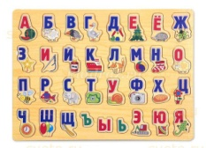

**2 задание:**

Составь из букв слова.  
Из данных букв нужно составить слова.

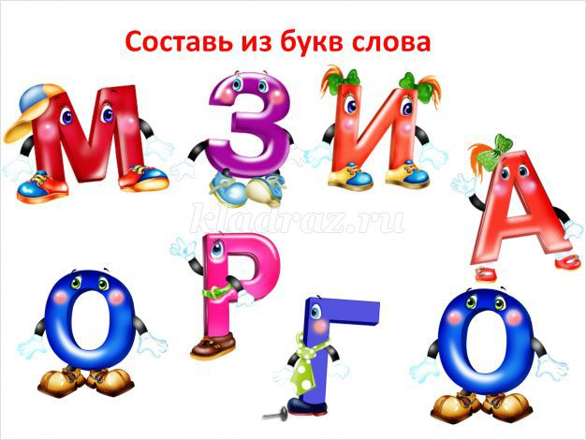

(Зима, мороз, гора, и т.д.)

3 задание:

**Изографы**  
Найти все буквы, изображенные на картинке.

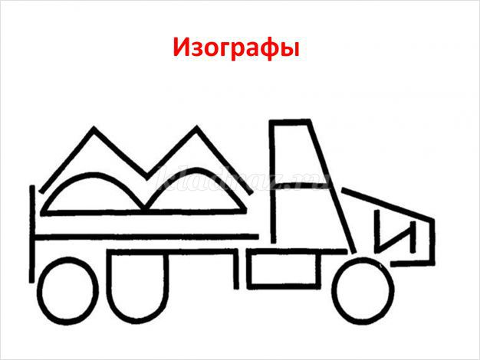

**Физминутка:**

**Игра с мячом.**

 - Какое сейчас время года?

 -  Назови осенние месяцы.

 - Сегодня вторник, а завтра?

- Сколько месяцев в году?

 - Если линейка длиннее карандаша, то карандаш?

 - Если стол выше стула, то стул?

 - Если дорога шире тропинки, то тропинка?

 - Если сестра старше брата, то брат?

- Назови соседей числа 8.

- Назови число следующее за числом 10.

 - Обратный счет от 10 до 5.

 - Сколько дней в недели, назови их.

 - Назови число на один больше, чем 4.

- Назови число на один меньше, чем 8.

 - Посчитай до 15.

 - Что длиннее 12 месяцев или год.

 - Назови соседей понедельника.

**4 задание:** Найти буквы. Потерялись буквы.  
Вот шесть загадок. У каждой отгадки вы назовете первый звук; букву, обозначающую этот звук. Из выбранных букв должно получиться слово, которое и будет ответом на наше задание.  
  
1. Длинная шея, красные лапки,  
Щиплет за пятки - беги без оглядки! (Гусь)  
  
2. Хоть и любят все его - он не знает ничего!  
Стал стихи он сочинять - ничего нельзя понять!  
Как зовут его? Узнай-ка!  
Ну, конечно, он…. (Незнайка)  
  
3. Сер, да не волк; длинноух, да не заяц,  
С копытами, да не лошадь. (Ослик)  
  
4. Рядом разные подружки,  
Но похожи друг на дружку.  
Все они сидят друг в дружке,  
А всего одна игрушка. (Матрёшки)  
  
5. В старых сказках он герой.  
Он пригожий, молодой.  
Но бывает часто так,  
Что зовут его…дурак. (Иван)  
  
6. Толстяк живёт на крыше,  
Летает он всех выше. (Карлсон).  
  
- Итак, какое слово получилось? (Гномик).

**5 задание:**

По первым буквам составьте слово.  
На слайде изображены предметы. Нужно взять первые буквы из названий предметов и составить из них слово. Побеждает ученик, который первым составит слово. Получается слово ЯКОРЬ.

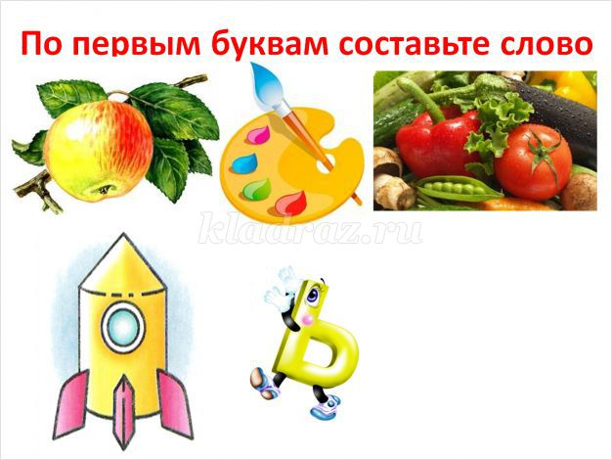

**6 задание:**

**Собрать из слогов слово: КАНИКУЛЫ..**

**Составить с этим словом предложение.**

Итог занятия:

Педагог подводит итог занятия.

Ворона Каркуша награждает медальками детей за выполнение заданий.

